АДМИНИСТРАЦИЯ РОДИНСКОГО РАЙОНА АЛТАЙСКОГО КРАЯ

РАСПОРЯЖЕНИЕ

26.09.2024 № 332-р

с. Родино

О награждении

1. Наградить Почетной грамотой Администрации Родинского района за активное участие в художественной самодеятельности и в связи с 50-летием заслуженного коллектива самодеятельного художественного творчества Алтайского края народного ансамбля украинской песни «Струмок»:

- Голубь Раису Васильевну, участницу ансамбля «Струмок»;

- Гузненко Веру Ивановну, участницу ансамбля «Струмок».

2. Наградить Благодарственным письмом Администрации Родинского района Кнуренко Нину Петровну, участницу ансамбля «Струмок», за активное участие в художественной самодеятельности и в связи с 50-летием заслуженного коллектива самодеятельного художественного творчества Алтайского края народного ансамбля украинской песни «Струмок».

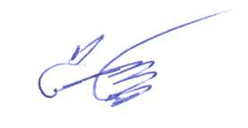

Глава района С.Г. Катаманов



Тяпшева Ирина Николаевна

22636